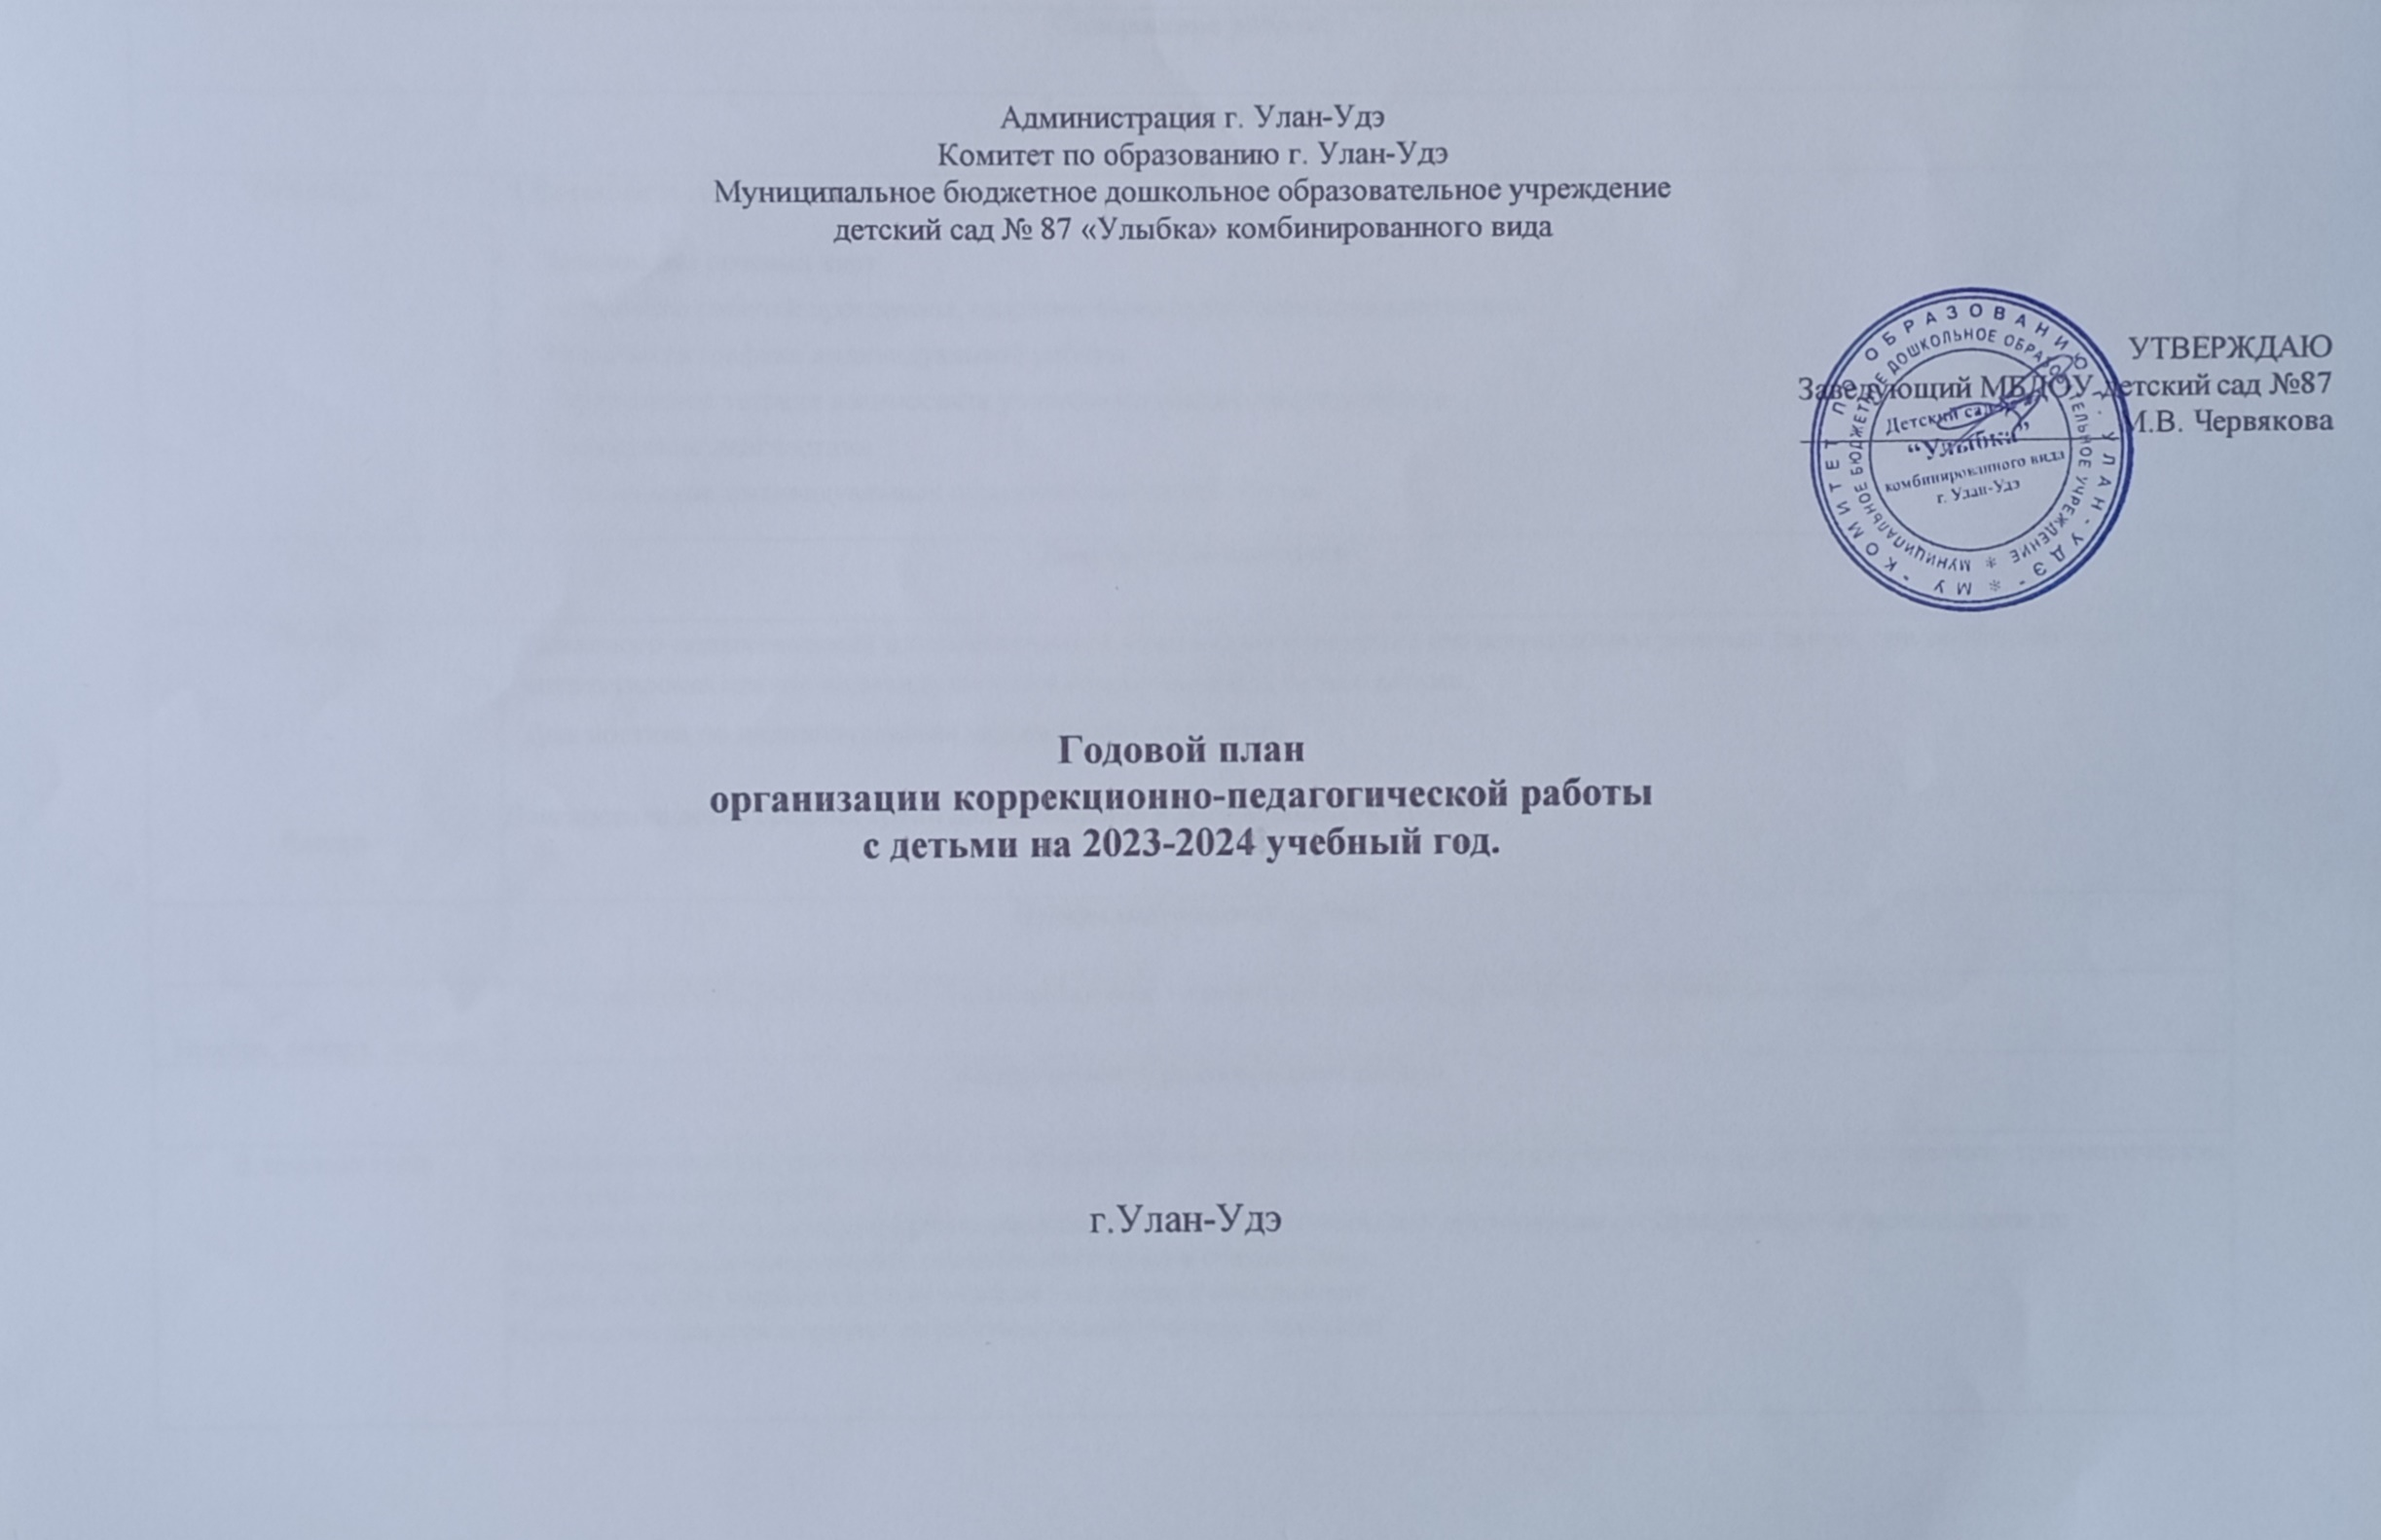

|  |  |
| --- | --- |
| Содержание работы | |
| Документальный блок | |
| Сентябрь | Оформление документации:   * Заполнение речевых карт * Разработка рабочей программы, годового календарно-тематического плана * Разработка графика индивидуальной работы * Оформление тетради взаимосвязи учителя-логопеда с воспитателями * Проведение диагностики * Составление индивидуальных образовательных маршрутов |
| Диагностический блок | |
| Октябрь  Январь | Психолого-педагогический и логопедический мониторинг отражение его результатов в речевых картах, при необходимости - корректировка планов индивидуальной и подгрупповой работы с детьми.  Диагностика по индивидуальным картам развития ребенка  Диагностика детей средних групп для зачисления в логопедическую группу |
| Профилактическая работа | |
| Ноябрь, январь, апрель | Участие в ПМПк ДОО с целью определения педагогического сопровождения детей с проблемами в развитии. |
| Коррекционно-развивающая работа | |
| В течении года | Проведение индивидуальной работы по формированию фонетико-фонематических процессов, по развитию лексико- ­грамматических категорий и связной речи.  Проведение фронтальной и подгрупповой коррекционно - развивающей организованно образовательной деятельности по формированию лексико-грамматических категорий и связной речи.  Работа по плану взаимодействия учителя - логопеда и воспитателя  Проведение досугов в группе по рабочему плану учителя –логопеда |

|  |  |
| --- | --- |
| Блок профилактической и консультативной работы с родителями | |
| Круглый стол | «Дефицит общения- проблема развития связной речи детей» |
| Мастер-класс | «Речь с движением» |
| Консультации | «Использование загадок, как средство формирования выразительности речи»  «Учим детей рифмовать»  «Читаем книги-развиваем речь»  «Советы для родителей будущих первоклассников» |
| Блок методической работы по взаимодействию с педагогами | |
| Консультации для воспитателей логопедических групп | «Я рисую и сочиняю»  «Использование элементов мнемотехники в развитии связной речи дошкольников с ОНР» |
| Консультации для педагогов ДОУ | «Виды работы по развитию и совершенствованию связной речи детей дошкольного возраста» |
| Деловые игры | «Расскажи сказку» |
| Повышение профессиональной квалификации, годовая методическая тема | |
| Алексеева О.А. | «Развитие связной речи детей дошкольного возраста в нерегламентированной деятельности» |

|  |  |
| --- | --- |
| Оснащение логопедического кабинета | |
|  | Пополнение учебно-методического комплекса:  -новинки методической литературы (заявка старшему воспитателю)  -пополнение имеющихся и создание новых картотек по коррекционной работе с детьми -пополнение банка консультаций для педагогов и родителей  Пополнение учебно-дидактического комплекса:  -новые игры и игрушки для работы с детьми (заявка старшему воспитателю)  -авторские пособия для подгрупповой и индивидуальной работы с детьми |